

Universidad Tecnológica de San Luis Río Colorado, Sonora

Ingeniería de Software

**Maestra:**

Sergio Amillano

**Integrantes:**

Oscar Javier Gamez

Roberto Migdalel Rodriguez

Juan Carlos Delfin

Alejandro Fierro Garcia

Horacio Alvidres Lugo

San Luis Río Colorado, Sonora Febrero,2017

Indice

Datos Generales de la Empresa 2

Problemática: 2

introducción 3

Objetivos. 4

Estudio de Viabilidad Técnica 6

Estudio de viabilidad económica 7

Estudio de viabilidad operativa 8

Roles 9

Pantallas 10

Diagrama de clase 10

Diagrama de casos de uso 11

Diagrama de secuencia 13

Glosario 19

## Datos Generales de la Empresa

Nombre Empresa: Sueter’s studio

Dirección: cjn.5 de Mayo 36 y 37 Burocrata, 83450



## Problemática:

Se desarrollara un juego innovador, para poder divertir a los usuarios. Ofreciéndoles a los consumidores un tiempo de entretenimiento.

El juego contará con diferentes submenús dentro de los cuales se podrán configurar los ajustes, personajes y escenarios que estén disponibles en la tienda del juego, con la única finalidad de brindar grandes momentos de entretenimiento.

## introducción

El documento contiene información del proyecto en el que se trabajara, se detalla el rol de cada uno de los integrantes y el aporte que tendrán cada uno de ellos en dicho proyecto. Durante el proyecto se determinarán los costos que se efectuaran y se realizará un informe de ello al igual.

Se desarrolla un juego innovador para poder divertir al usuario, ofreciéndole a los consumidores un tiempo de entretenimiento, mediante nuestros diferentes modos de juego que van desde una partida clásica hasta un modo desafío y otros modos diferentes como lo son el contra reloj, misiones y puntuaciones. Para que esto sea más competitivo el juego contará con un login tanto a Facebook como a Gmail para poder compartir los puntajes con todos sus amigos de dichas redes sociales también tendrá una página web donde se podrá consultar su puntuación con diferentes personas de su localidad, estado y país. Todo esto está basado en un estudio de mercado donde encontramos algunos puntos claves para desarrollar dicho proyecto, como el hecho de que no hay tantos programas de este tipo ni que ofrezcan algo que a los jugadores están acostumbrados.

## Objetivos.

Nuestro objetivo como compañía responsable y dedicada a las necesidades del ser humano, es brindar una fuente de diversión en un dispositivo portátil, en el cual el usuario puede descargar el juego. El cual está diseñado con la finalidad de ofrecer el mayor tiempo de entretenimiento. Consta con varios tipos de juego tales como partida clásica, contra reloj, misiones y puntuaciones.

La empresa tiene como objetivo el brindar diversión empezando desde 0 con algunos requisitos que se van a obtener de los jóvenes.

Requerimientos funcionales

**Login:** El usuario tendrá la opción de poder hacer un inicio de sesión si este no inicia sesión su puntuación no será guardada (en la nube),

· Facebook

· Gmail

· Hotmail.

Requerimiento no Funcional:

Aquí se usará seguridad en el login donde se validará y al mismo tiempo el método de que se ingresa la contraseña con el login especificado. Los botones de inicio son para llamar la atención al usuario con el tamaño y colores del background y botones.

Requerimientos funcionales:

**Categorías:** Tipo catálogo -> tienda, inventario y modos de juego.

El usuario entrará a las diferentes categorías donde en tienda tenga productos como skin, backgrounds, power ups; el inventario contendrá lo que ya hayas comprado en la tienda; y ya la categoría de juegos serian como modo historia, modo desafío, etc.

Requerimientos no funcionales:

Las categorías que estará en tipo catálogo, estará dividido por tipos: los de tienda al igual que el inventario, que al mismo tiempo se conecta a la base de datos y se ve lo que se tiene en el inventario, y el apartado de modos de juego tendrá que ser por una manera donde se tiene que conectar a la base de datos del juego y verificando si realmente tiene los logros/retos terminados o hechos.

Requerimientos funcionales:

**Juego:** En el juego podremos hacer un login mediante una cuenta de Google Play para tener los rating de todo el mundo y de nuestros amigos por su cuenta de Gmail, se van a utilizar ventanas tanto para mejorar la experiencia del usuario final mediante una interfaz muy simple, si no se desea sincronizar la cuenta de Gmail se va a poder jugar de todas maneras haciendo un score local, se van a comprar las skins y los fondos con dinero del juego.

Requerimientos no funcionales:

Tendrá botones con opciones donde tiene un re direccionamiento a las ventanas anteriores con colores intuitivos del fondo y botones.

Introducción estudio de viabilidad

el documento siguiente contiene información del proyecto en el que se trabajara, se detalla el rol de cada uno de los integrantes y el aporte de cada uno de ellos realizó durante el proyecto.

Durante el proyecto se determinaron los costos que se efectuaron y se realizó un informe de ellos al igual.

## Estudio de Viabilidad Técnica

Condición que hace posible el funcionamiento del sistema, proyecto o idea al que se refiere, atendiendo a sus características tecnológicas y a las leyes de la naturaleza involucradas.

La viabilidad técnica se analiza ante un determinado requerimiento o idea para determinar si es posible llevarlo a cabo satisfactoriamente y en condiciones de seguridad con la tecnología disponible, verificando factores diversos como resistencia estructural, durabilidad, operatividad, implicaciones energéticas, mecanismos de control, de órganos para que no te afecte a la salud mental y física.

Hardware en inventario:

* Laptop para la implementación del proyecto.
* Smartphone para testeo del proyecto.

Hardware que no está en el inventario:

* Mezclador de audio

Software que está en el inventario:

* Office
* Android Studio
* Photoshop
* Unity

Software que no está en el inventario:

* Editor de audio

## Estudio de viabilidad económica

El de laviabilidad económica pretende determinar la racionalidad de las transferencias desde este punto de vista. Para ello es necesario definir el coste de la solución óptima, entendiendo por tal la que minimiza el coste de satisfacción de todas las demandas a partir de las fuentes identificadas en los análisis anteriores, comprobar que ese coste es compatible con la racionalidad económica de la solución mediante el correspondiente análisis coste-beneficio y, por último, verificar que las demandas a satisfacer presentan capacidad de pago suficiente para afrontar el coste unitario resultante del agua trasvasada.

Número de trabajadores: 5 (cinco).

Inicio de actividades: 4/ Enero /2017

Fecha tentativa de término: 25/ Agosto /2017

Días trabajados totales: 237 Días

Análisis y especificaciones del sistema (SRS): $0.00 mx.

Diseño y especificación del Sistema (SRS): $0.00 mx.

Construcción del sistema: $0.00 mx.

La viabilidad económica es la 2da parte para determinación de recursos. El costo de todo el proyecto será al finalizar el proyecto ya que es un software general.

Los costos los tendrá desde el tiempo de generación del proyecto hasta cuando ya está generando ingresos. El tiempo será calculado para determinar el proyecto.

## Estudio de viabilidad operativa

Una vez evaluada la viabilidad técnica y económica el analista de sistemas debe considerar en la viabilidad del proyecto si es realmente necesario. La viabilidad depende de los recursos donde el cliente va a tener un mantenimiento y una comunicación con nuestro servicio y determinara si el sistema funciona correctamente y se seguirá utilizando.

Si el cliente le gusta la aplicación de nuestro proyecto, no tiene problemas con el manejo, no le presenta tantos problemas y es necesario para satisfacer una necesidad suya, en la viabilidad operativa lo que se va a determina para la realización de este proyecto al igual que la técnica y la económica.

Por el contrario si el cliente manda un reporte de un fallo nosotros, como empresa, tenemos la obligación que la aplicación esté funcionando correctamente la mayor parte del tiempo ya se de una forma más eficiente y usable para el cliente o solo arreglando el fallo mandado pero que tenga mayor probabilidad de que a la larga la aplicación siga siendo usable.

Recursos humanos:

1. Usuario final.

Perfil de “Sueter’s studio”:

1. Grado de estudio: licenciatura.
2. Conocimiento en informática.
3. Conocimientos de administración.

Actividades de la empresa:

1. proporcionar mantenimiento a la aplicación.

Actividades del usuario final:

1. iniciar sesión.
2. subir y descargar datos en la aplicación.
3. editar datos antes de subirlos (score).

## Roles

Oscar

Manager.

Horacio

(Analista)

Juan (Diseñador)

Alejandro

(Programador)

Roberto

(Tester)

## Pantallas

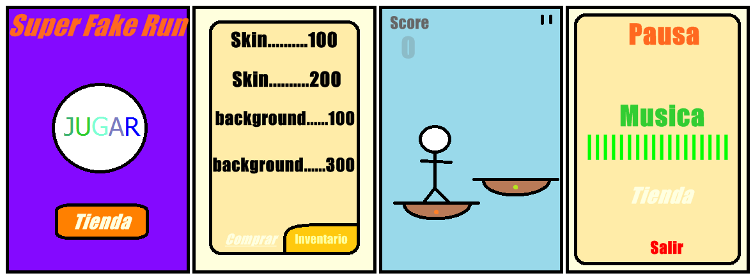

## Diagrama de clase

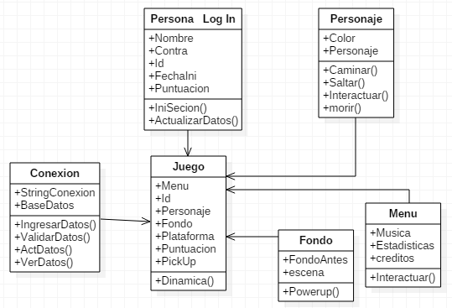

## Diagrama de casos de uso

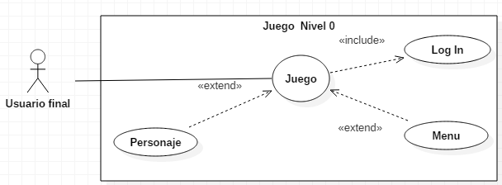

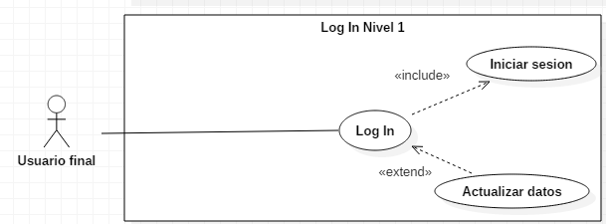

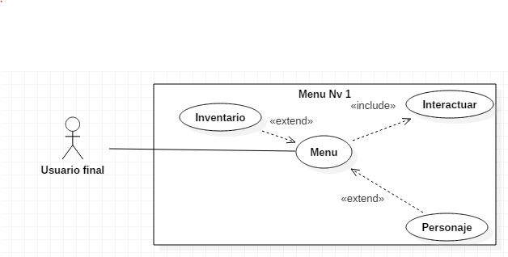

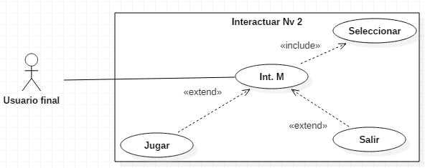

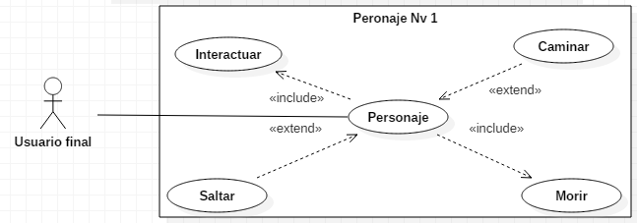

## Diagrama de secuencia

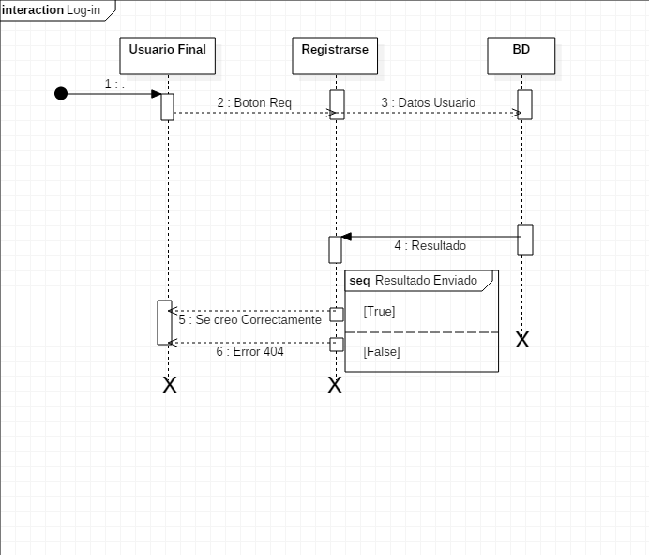

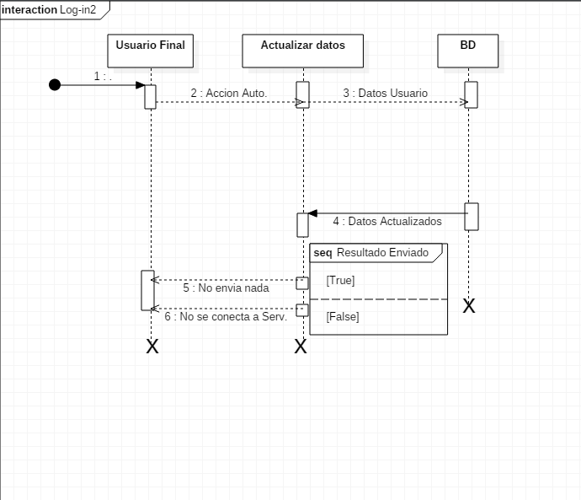

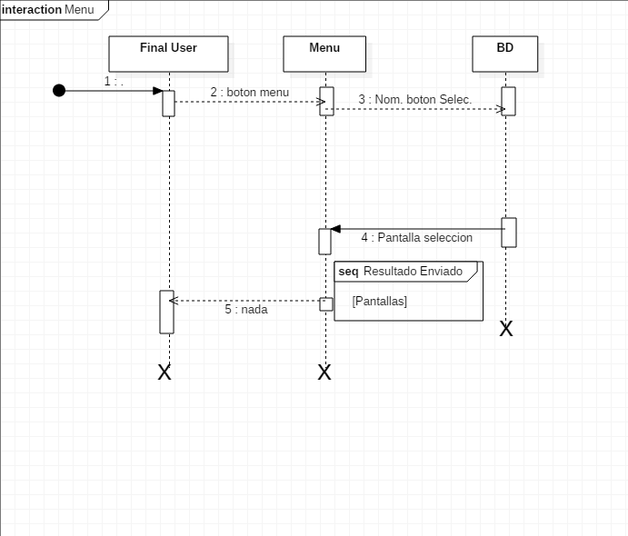

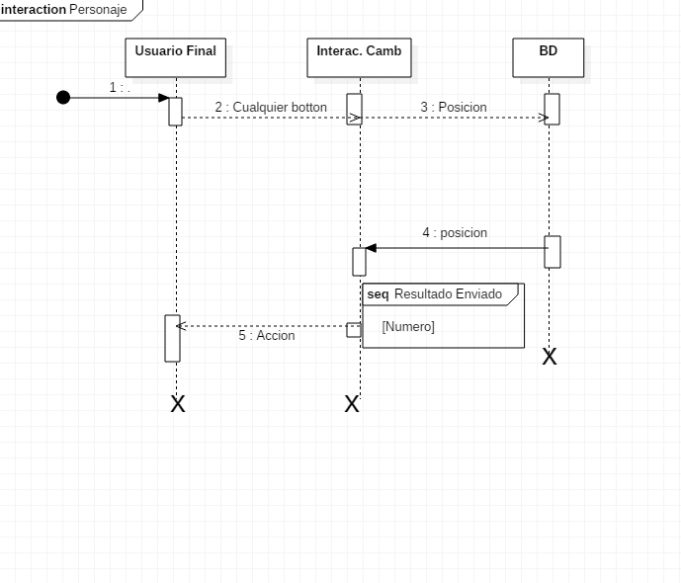

## Glosario

**Indie:** Juego independiente.

**SRS:** Documento con que se trabaja.

**Log In:** Inicio de Sesión.

**Score:** Puntuación del juego.

**App:** Aplicación.

**Software:** Aplicación de computadora.

**Hardware:** Componentes a utilizar.

**Android:** sistema operativo del celular.

**Dinámico:** Entretenimiento.